## PiezoElektrický jav:

Piezoelektricita je jav, pri ktorom v kryštalických dielektrikách vzniká mechanickou deformáciou elektrický náboj. Alebo aj naopak, ak privedieme elektrické pole k týmto dielektrikám nastane mechanická deformácia. V 20-tych rokoch minulého storočia sa venovalo veľa času pri zisťovaní, ktoré látky sú piezoelektrické. Okrem kremeňa a turmalínu je to ešte veľké množstvo lárok, napríklad kolagén, arzéničnan, cukrkandl a veľa ďalších.

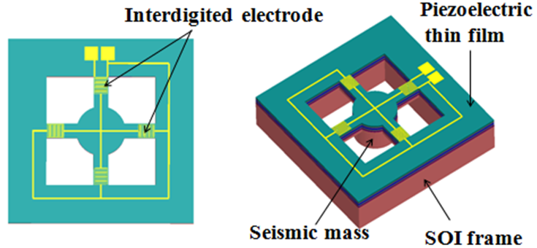

## Piezoelektric MEMS

-piezoelektrický materiál poskytuje priamý mechanizmus na konverziu signálov z mechanických do elektrických domén a naopak. Prevodníky používajúce piezoelektrické materiály môžu byť konfigurované ako ovládače, keď sú zhotovené a zapojené tak, aby nastala mechanická deformácia, čiže mechanický výstup, alebo ako snímače, keď je konštrukcia zariadenia optimalizovaná na generovanie elektrického signálu priamym piezoelektrickým efektom v reakcii na mechanický vstup. Typicky sú piezoelektrické snímače konfigurované ako priame mechanické prevodníky, alebo ako rezonátory, kde pozorovaná rezonančná frekvencia a amplitúda sú determinované fyzikálnymi rozmerovými vlastnosťami materiálu zariadenia.

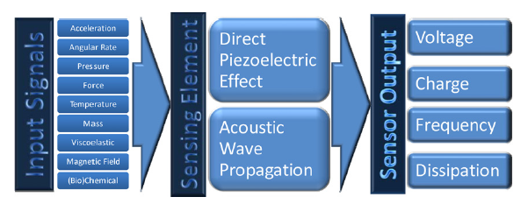

Obrázok schematicky znázorňuje tieto konfigurácie piezoelektrických snímačov. Priaznivé zväčšenie piezoelektricity s miniaturizáciou viedlo k rastúcemu záujmu o piezoelektrické filmy pre MEMS.

Väčšina piezoelektrických materiálov je typicky vyrobená z nitridov a oxidov kovov. Ich procesy kryštalizácie typicky zahŕňajú teploty v rozsahu 200 – 800 stupňov a tieto materiály často obsahujú prvky, ktoré niesú kompatibilné so štandardnou technológiou CMOS. Okrem toho sú piezoelektrické vlastnosti kriticky závislé na stechiometrii a morfológii týchto materiálov a preto potrebujú nanášanie vhodných vrstiev a riadnu kontrolu procesov nukleácie týchto materiálov. Napriek takýmto impozantným výzvam dedávny pokrok vo vývoji nízkonákladových, vysokokvalitných procesov nanášania piezoelektrických materiálov, ako je naprašovanie nitridových hliníkových fólií, alebo nanášanie feroelektrických zirkoničitanových titaničitanových fólií pomocou chemických roztokov a ich modelovanie pomocou plazmových procesov umožnili úspešne integrovať tieto materiály do mikrosenzorov.

## Miniaturization of piezoelectric sensors

Existujú v podstate tri možnosti k realizácii piezoelektrických MEMS:

1. Nanášanie piezoelektrických tenkých vrstiev na silikónové substráty s príslušnými izolačnými a vodivými vrstvami, po ktorých nasleduje povrchová vrstva na realizáciu mikroprocesorových prevodníkov. (Additive approach)
2. Priame hromadné mikroskopické spracovanie monokryštalických alebo polykryštalických piezoelektrických a piezokeramických materiálov, ktoré sa potom vhodne elektrolyzujú. (Substractive approach)
3. Integrovanie mikroskopických štruktúr do kremíka pomocou väzobných techník. (integrative approach)

Každá z možností má svoje výhody, na obrázku môžme vidieť, kedz sa oplatí 1,2 alebo 3 možnosť

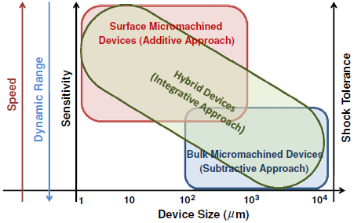

Podľa definície sú najlepšie senzory určené na výmenu minimálneho množstva energie s merateľným výstupom tak, aby boli zaistené minimálne poruchy merania. Z tohto hľadiska je výhodné miniaturizovať senzory tak dlho, kým pomer signálu k šumu ostáva zachovaný alebo vylepšený. Piezoelektrické materiály majú veľmi atraktívne elektromechanické vlastnosti na realizáciu MEMS senzorov a aktuátorov. Piezoelektrický jav je spoľahlivý mechanizmus, ktorý neovplivňuje nabíjanie. Je reverzibilný a lineárny. Na druhej strane, čím viac sa bude systém zmenšovať, tým menšie množstvo energie bude generovať, pretože celkové množstva energie klesá s poklesom objemu. Keďže rezonančná frekvencia MEMS je zvyčajne vysoká, je možné získať primeranú energiu z takýchto miniatúrnych systémov. Okrem toho piezoelektrické MEMS ovládače sú schopné odpovedať na veľmi malé časy a môžu byť prevádzkované pri nízkych napätiach, pričom spotrebúvajú len mikrovolty energie.

## Signal conditioning circuits for piezoelectric sensors

Piezoelektrický snímač môže byť modelovaný ako zdroj nabíjania (b), alebo ako napäťový zosilňovač (a)

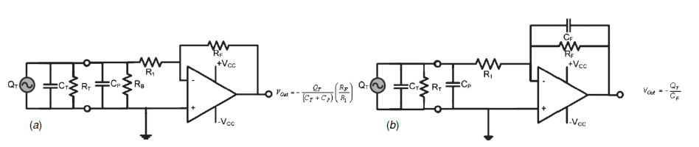

Vzniknutý náboj závisí od piezoelektrickej konštanty zariadenia a vstupných mechanických signálov. Kapacita je určená plochou, šírkou a dielektrickou konštantou piezoelektrického materiálu. Rezistor spôsobuje spotrebu statického náboja. Pre zosilňovanie je možné ľahko použiť obvody založené na operačnom zosilňovači. Obvod napäťového zosilňovača znázornený na obrázku A sa zvyčajne používa, keď je zosilňovač umiestnený veľmi blízko k prevodníku a keď účinok kapacity môže byť minimalizovaný.

## Integrácia piezoelektrických materiálov do MEMS

Používanie piezoelektrických materiálov pri MEMS má veľký význam, pretože umožňuje priamu integráciu senzorov a ovládačov do jednej štruktúry. Navyše optimalizované a často vynikajúce vlastnosti sypkých materiálov môžu byť pre tieto aplikácie priamo využíté. Avšak process tvorenia piezoelektrických materiálov pre MEMS je veľmi náročný.

Používaním viacerých predných a zadných “masiek” môžu leptania vytvárať schodovú štruktúru z piezoelektrických materiálov, typicky s hrúbkou 100 mikro metrov. Potom pomocou metalizácie dokážeme vytvárať skutočne revolučné MEMS zariadenia.

Kvôli nedostatku spoľahlivých a rýchlich procesov leptania bola ale výroba obmedzená.

Ako sme ale videli na exkurzii, výroba piezoelektrických mems senzorov je pomalý proces, ale dnes už dokážeme vyrábať velmi malé sensory pomocou nanášania vrstiev.

# Vyhodnotenie piezoelektrických MEMS Senzorov

V aplikácii bezdrôtovej komunikácie získali Piezoelektrické rezonátory a filtre popularitu kvôli teplotnej stabilite, schopnosti manipulácie s energiou, ochrany pred elektrostatickým výbojom a mechanického faktora kvalitz. Hromadné akustické vlnové rezonátory používajúce piezoelektrické materiály môžu byť budené buď v režime zmeny hrúbky, alebo elektródami poskytujúcimi budenie.